 | Escola Técnica Santo Inácio  Estrada Costa Gama, 1009 – Porto Alegre – RS – 91787-290 -  (51)3374-2858
 | Disciplina: | Projeto de Conclusão
 | Alunos: | Henrique Rosa Carvalho e Gabriel Suterio Pereira da Silva

Aplicação web para Sociedade Espírita

Introdução do projeto
- Contextualização e Motivação
A elaboração do nosso projeto de conclusão foi motivada por dois pontos: o primeiro está relacionado com o curso técnico em Informática que está sendo concluído, e para contemplar o que se estudou ao longo destes 3 semestres, resolveu-se desenvolver uma aplicação web que integrasse o maior número de disciplinas. Sendo assim, nosso projeto traz um enfoque nas áreas de web design, programação em scripts, banco de dados, redes de computadores e representação gráfica.
O segundo ponto refere-se à parte de nossa parceira, Sociedade Espírita Francisco de Assis (SEFA), para a qual será desenvolvida a aplicação web a fim de atender suas necessidades.

- Objetivos
  - Geral: Contribuir na divulgação da Sociedade Espírita Francisco de Assis (SEFA).
  - Específicos: Utilizar tags HTML para estruturar as páginas da aplicação web, tags CSS para estilização das mesmas, plugins para a conexão com o servidor, com o banco de dados e em outras áreas da aplicação.

Metodologia
- Como os dados serão obtidos: entrevista com o presidente da Sociedade Espírita Francisco de Assis via redes sociais e presencialmente na SEFA.
- Como os dados serão analisados: os dados serão analisados à partir da preferência dos autores e da supervisão de professores e também considerando as necessidades da SEFA.
- Como os dados serão processados: implementação da aplicação web através de editores de código como Sublime, Notepad ++ e Geany, implementação de plug-ins e bibliotecas nas áreas em que há interação do usuário com o servidor.
- Como os resultados serão analisados: realização de testes tanto na área do cliente quanto na área do administrador do site.

Cronograma

Meta 1 – Desenvolvimento de Janelas
Atividade | Setembro | Outubro | Novembro | Dezembro
Definição do conteúdo geral de cada janela | Henrique | Henrique | – | – | –
Layout das janelas | Henrique e Gabriel | Henrique e Gabriel | Henrique e Gabriel | Henrique e Gabriel | –
Responsividade das janelas | Henrique e Gabriel | Henrique e Gabriel | Henrique e Gabriel | Henrique e Gabriel | –

Meta 2 – Comunicação Cliente/Servidor
Atividade | Setembro | Outubro | Novembro | Dezembro
Definição e desenvolvimento do banco de dados | Henrique  e Gabriel | Henrique  e Gabriel | Henrique  e Gabriel | Henrique  e Gabriel | –
Construção do sistema de agendamento | Henrique e Gabriel | Henrique e Gabriel | Henrique e Gabriel | Henrique e Gabriel | –
Implementação do sistema de logins e registro de aulas | Henrique e Gabriel | Henrique e Gabriel | Henrique e Gabriel | Henrique e Gabriel | –

4 Apresentação na Feira de Ciências

A apresentação desta fase de projeto até o presente momento desenvolvida, para a feira de ciências e tecnologia encontra-se na forma de artigo científico no arquivo em anexo “FCT_2018.pdf”.

5 Estudo da tecnologia aplicada

Para ser possível a construção desta aplicação web, realizou-se estudo de algumas tecnologias como as linguagens de marcação HTML e CSS, linguagens de programação JavaScript e PHP, banco de dados MySQL e plataforma Bootstrap. O estudo destas tecnologias está detalhado abaixo.

5.1 HTML

A sigla HTML (do inglês Hypertext Markup Language), em português quer dizer Linguagem de Marcação de Hipertexto, ou seja, basicamente e essencialmente, serve para a estruturação das páginas de um web site. Segundo Eis e Ferreira (2012, p. 15), o conceito de hipertexto se refere a “uma forma de organizar conteúdo de forma não linear. Hipertexto são conjuntos de elementos – ou nós – ligados por conexões. Estes elementos podem ser palavras, imagens, vídeos, áudio, documentos, etc.”
Na construção do HTML de uma página web, são desprezíveis a estilização, as condições em que se dispõem os objetos, mas apenas o fato destes estarem incorporados à página. Porém, para que seja possível essa estruturação da página, estabeleceu-se o uso das chamadas tags, que nada mais são do que rótulos de formatação específicos para cada tipo de dado a ser introduzido na página.
Geralmente, sendo utilizado junto à linguagem de marcação CSS e à linguagem de programação JavaScript na construção de páginas web, a ideia do HTML surgiu no início dos anos 90, num contexto que havia dois navegadores disputando o domínio no mercado de uma forma desagradável: Internet Explorer e Netscape.
Um destes browsers, normalmente, não possuía compatibilidade com os sites que eram construídos na época, fazendo com que os desenvolvedores tivessem que criar uma versão, apenas para o Internet Explorer, e outra, para o Netscape. Junto há isso descobriu-se que utilizar tabelas para construir websites era um bom caminho, porém nada fácil de ser seguido, o que resultava em uma mão-de-obra muito cara.
Então, a partir destas necessidades constatadas, Tim Berners-Lee, físico britânico, cientista da computação e professor do Massachussetts Institute of Technology (MIT) resolveu criar, em 1994, o World Wide Web Consortium, ou simplesmente, W3C, órgão fundado para padronizar as páginas web.

5.2 CSS

5.3 JavaScript

5.4 PHP

5.5 Banco de Dados MySQL

5.6 Bootstrap

6 Modelagem do sistema

- Diagrama UML de cada página da aplicação:

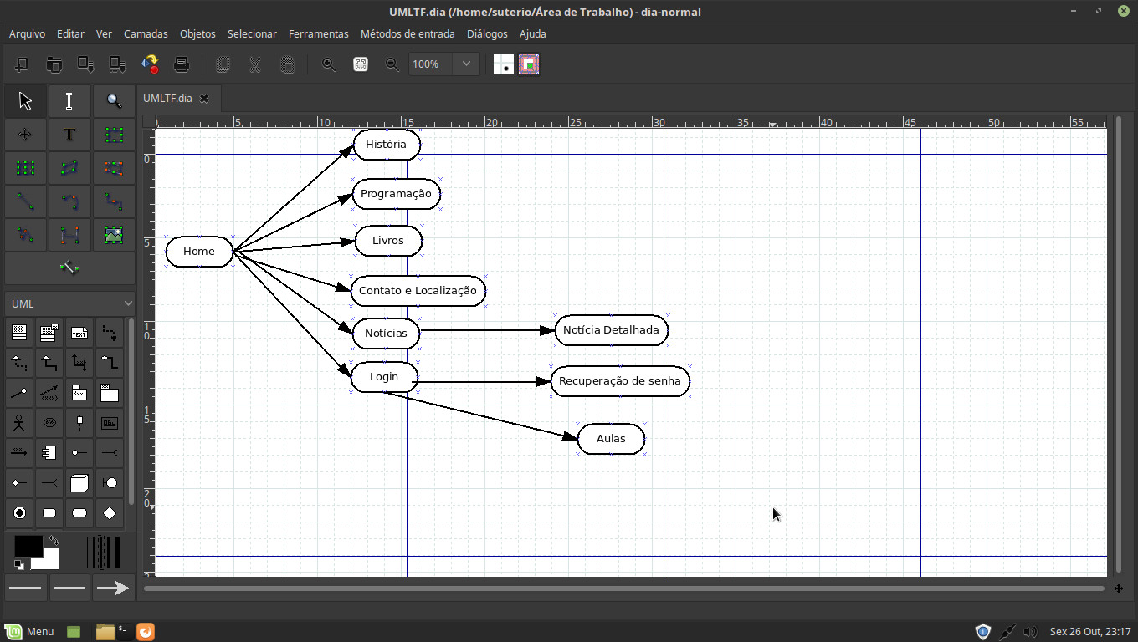

- Diagrama E-R do banco de dados do sistema de login para os participantes dos grupos de estudo da sociedade espírita:

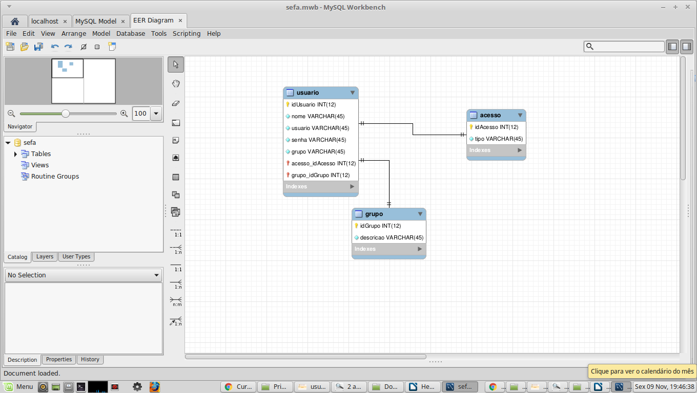

7 Código-fonte

O código-fonte deste projeto encontra-se em anexo nos arquivos “Contato_e_Localizacao.html”, “Historia.html”, “Livros.html”, “login.css”, “login.html”, “Noticias.html”, “Programacao.html”, “sefa.sql”, “SEFA.html”, “SEFA.css” e “styles.css”.

8 Bibliografia
EIS, Diego; FERREIRA, Elcio. HTML5 e CSS3 com farinha e pimenta. Tableless, 2012.

